КАРТА ДИСТАНЦИОННОГО ЗАНЯТИЯ
Дата: 16 апреля
Класс: 3
Предмет: физическая культура
Учитель: Чернопазова Е.Н.
Адреса обратной связи: elena-chernopazova@yandex.ru
Наш 3 класс: https://vk.com/club151507684

Инструкция для учащегося
Тема: Комплексы физических упражнений.
Цель: составить комплекс упражнений утренней зарядки.
Краткий план занятия:
1) Актуализация знаний
- Как вы думаете ребята что такое режим дня?
- Кто из Вас его соблюдает? (Приведите примеры.)
- А что самое первое в режиме дня?
- С чего он начинается?
2) Составление комплекса утренней зарядки.
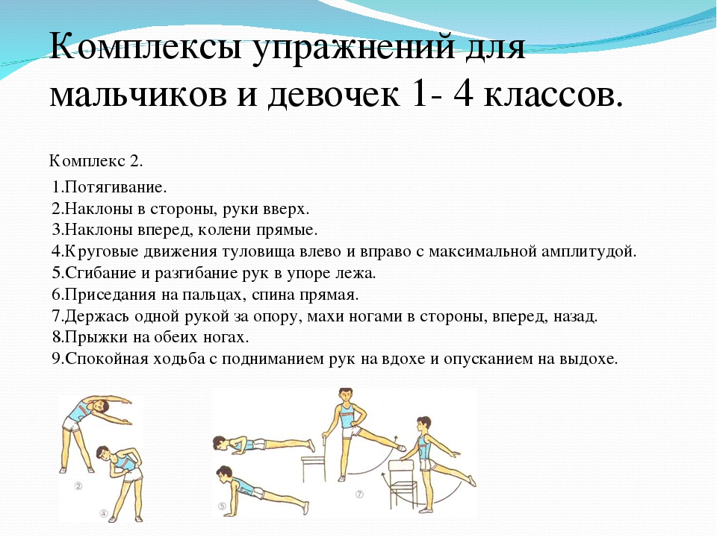
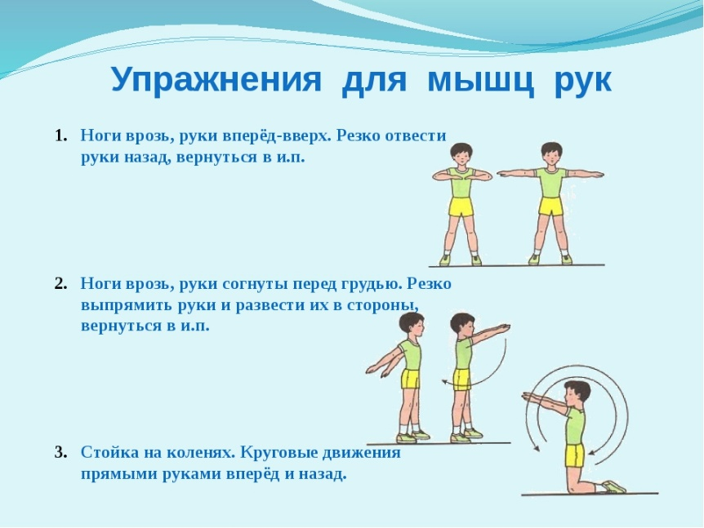
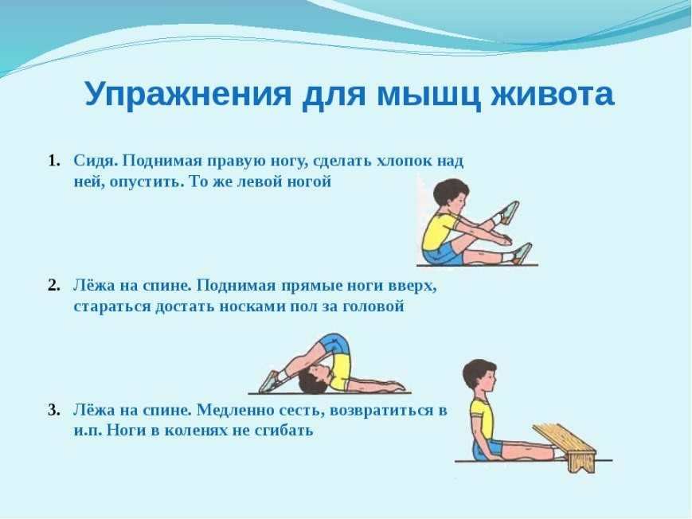
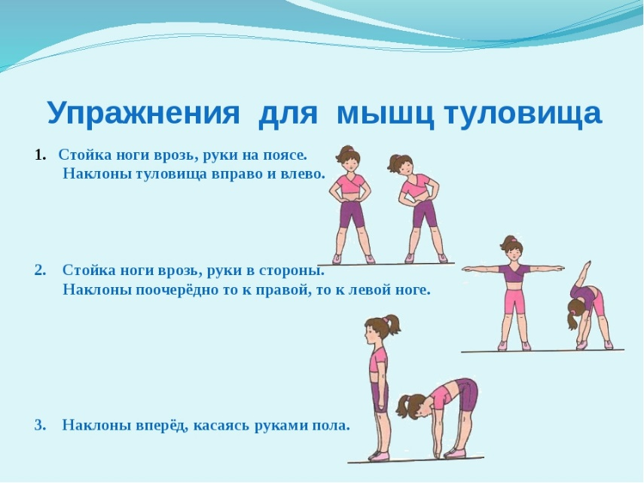

3) Д/З: Составить свой комплекс упражнений и делать его каждое утро.

